Colonne de bureau simple IDT en aluminium
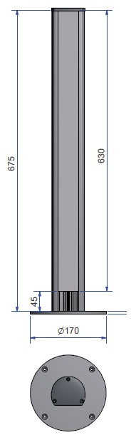
La colonne de bureau est fabriquée en aluminium blanc laqué ou en aluminium naturel anodisé (le choix est indiqué dans le métré).
La colonne de bureau doit avoir un profilé arrondi d’une largeur de ± 72 mm et d’une profondeur de ± 61 mm.
Le profilé a une longueur de 675 mm en est pourvu d’une plaque de fermeture.
A un côté, la colonne de distribution a une ouverture de couvercle avec une largeur de 45 mm, qui doit être fermée d’un couvercle qui est 45 mm plus court que la longueur du profilé.
Les mécanismes 22,5 x 45 mm of 45 x 45 mm s’encliquettent directement dans l’ouverture du couvercle de telle manière que des accessoires supplémentaires (adaptateurs, boîtes d’appareillage, outils) sont rendus superflus.
La colonne de bureau est montée sur un socle en rond en acier, diamètre 170 mm, blanc ou gris laqué. Dans le socle rond une forure est prévue pour introduire les câbles. En outre, le socle comprend quatre trous de fixation pour installer la colonne de bureau au sol en utilisant des vis encastrées.
Les cannelures, prévues dans le profilé ainsi que dans le couvercle, nécessaires pour la mise à la terre de la colonne de bureau et pour le montage d’un serre-câbles, doivent être extrudées.

Métré :
- Colonne de bureau simple avec profilé (675 mm), couvercle (630 mm) en aluminium naturel anodisé avec plaque de fermeture pré-montée et un socle en acier, gris laqué (diamètre 170 mm).
- Colonne de bureau simple avec profilé (675 mm), couvercle (630 mm) en aluminium blanc laqué, avec plaque de fermeture pré-montée et socle en acier blanc laqué (diamètre 170 mm).

19/02/2018

